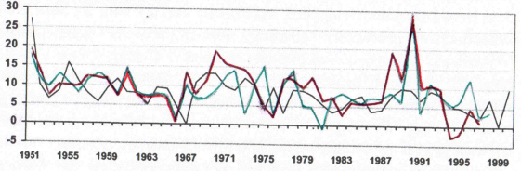
نمودار سیاه: تغییرقیمت ها نسبت به سال پیش به در صد. نمودار سبز: پول نقد و سپرده های دیداری. نمودار قرمز:سپرده های نقدی واعتبارهای کوتاه مدت(سه ماهه)

14

